Коррекционно-развивающее занятие
Сказка «Колобок»
(из серии «Книжки из фетра, как средство развития мелкой моторики познавательных процессов»)
Цель: Развитие мелкой моторики и координации движений рук у детей через различные виды деятельности, совершенствование условий для развития мелкой моторики пальцев рук детей.
Задачи: - Улучшить координацию и точность движений руки и глаз, гибкость рук, ритмичность; - Улучшить мелкую моторику пальцев, кистей рук; - Развивать образное мышление - Тренировать сенсорику - Улучшить общую двигательную активность; - Содействовать нормализации речевой функции; - Развивать воображение, логическое мышление, произвольное внимание, зрительное и слуховое восприятие, творческую активность; - Создавать эмоционально-комфортную обстановку в общении со сверстниками и взрослыми .
Методические приёмы:
-наглядный (показ, демонстрация),
-словесный: художественное слово, беседа, вопросы,
-пояснение; игровой: дидактическая игра, драматизация.
Предварительная работа:
Совместная деятельность: свободное общение по сказке «Колобок», беседа о героях сказки. Рассматривание иллюстрации к сказке «Колобок». Рассматривание развивающей книжки из фетра «Колобок». Отгадывание загадок.
Образовательная деятельность в ходе режимных моментов: дидактические игры на развитие мелкой моторики. Разрезные картинки и пазлы по сказке «Колобок». Подвижные игры.
Самостоятельная деятельность детей: рассматривание иллюстраций по сказкам, настольный театр с героями из фетра.
Оборудование: фигурки героев из фетра - персонажей к сказке «Колобок»
Орг. момент.
Учитель: Здравствуйте, ребята! Вы сказки любите? (Ответы детей)
Учитель: Какие сказки вы любите? (ответы детей)
Учитель: Сегодня мы с вами отправимся в сказочное путешествие.
У меня есть «ковёр - самолёт», вот на нём мы и отправимся в путешествие ( разворачивает «ковёр – самолёт).
1.Наш ковёр по небу мчится,
Что же с нами приключится?
Закрывайте быстро глазки,
Чтобы очутиться в сказке.
2.Учитель:
- В сказку с вами мы попали
А в какую – отгадайте!
Ребята, вы загадки отгадывать любите?
(ответы детей)
При помощи загадок, узнаем в какую сказку мы прилетели.
Первая загадка:
Он седой с бородой
Очень старый и хромой! (дед)
Вторая загадка:
Она старенькая, седая, добрая и простая
В доме с дедушкой живёт
Внучка как её зовёт? (бабушка)
Из муки он был печён,
На окошке был стужён.
Убежал от бабки с дедом,
А лисе он стал обедом.
Ребята, отгадали в какую сказку мы с вами попали. (ответы детей)
Учитель: Правильно, мы с вами в сказке «Колобок»
-Давайте вспомним, какие ещё герои присутствуют в сказке.
(Совместный пересказ сказки “Колобок» по вопросам, используя развивающую книжку из фетра.)
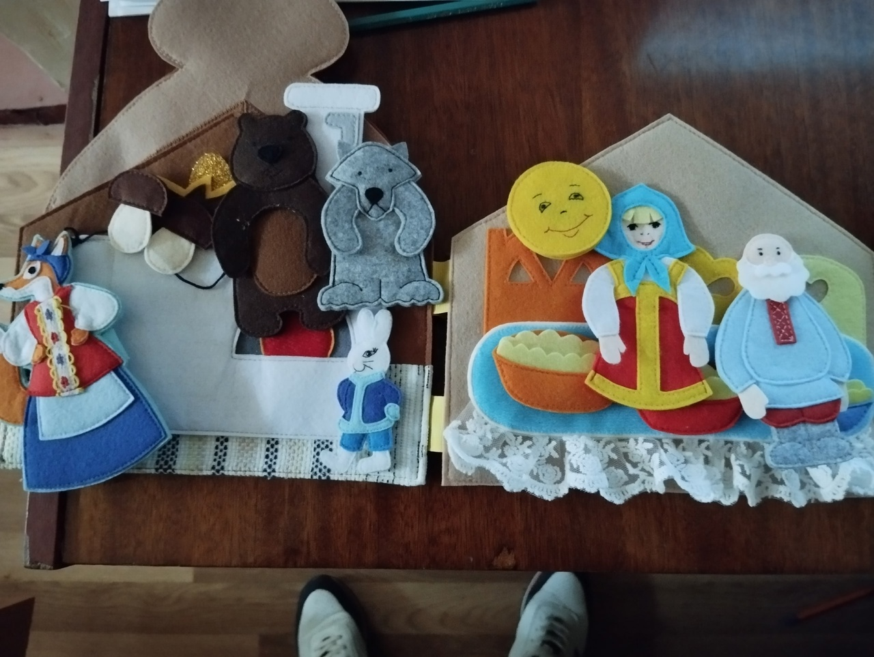

Вопросы:
1.Куда отправился колобок (ответы детей)
2.Кого встретил первого в лесу колобок? (ответы детей)
Учитель: Ребята давайте встанем на физкультминутку.
Колобок, колобок, тёплый и румяный. (наклоны вправо, влево)
Прыг да скок, прыг да скок, припустился наш дружок, (прыжки, бег на месте)
То направо повернул, то налево он свернул, (повороты направо и налево)
То с листочком закрутился, (поворот на 360 градусов)
то с бельчонком подружился. (приседание)
Покатился по дорожке, (бег по классу)
и попал ко мне в ладошки. (дети подбегают к учителю)
А вы хотите поиграть в сказку “Колобок”?
Наденем героев на пальчики и проговорим сказку все вместе. (показ сказки детьми).
Учитель: Молодцы Ребята!

